**Kurzy přípravy na život**

*pro mladé lidi od 14 let – školní rok 2024/2025*

**Kurz 1**

15.–17. 11. 2024

13.–15. 12. 2024

10.–12. 1. 2025

14.–16. 2. 2025

28.–30. 3. 2025

2.–4. 5. 2025

6.–8. 6. 2025

**Kurz 2**

18.–20. 10. 2024

29. 11. – 1. 12. 2024

24.–26. 1. 2025

21.–23. 2. 2025

21.–23. 3. 2025

25.–27. 4. 2025

30. 5. – 1. 6. 2025

Pro všechny kurzy platí, že je potřebná účast přihlášených na celé sérii víkendových setkání – svým programem navazují na sebe.

**Cena kurzu: 4.900,- Kč za celý školní rok (7 setkání)**

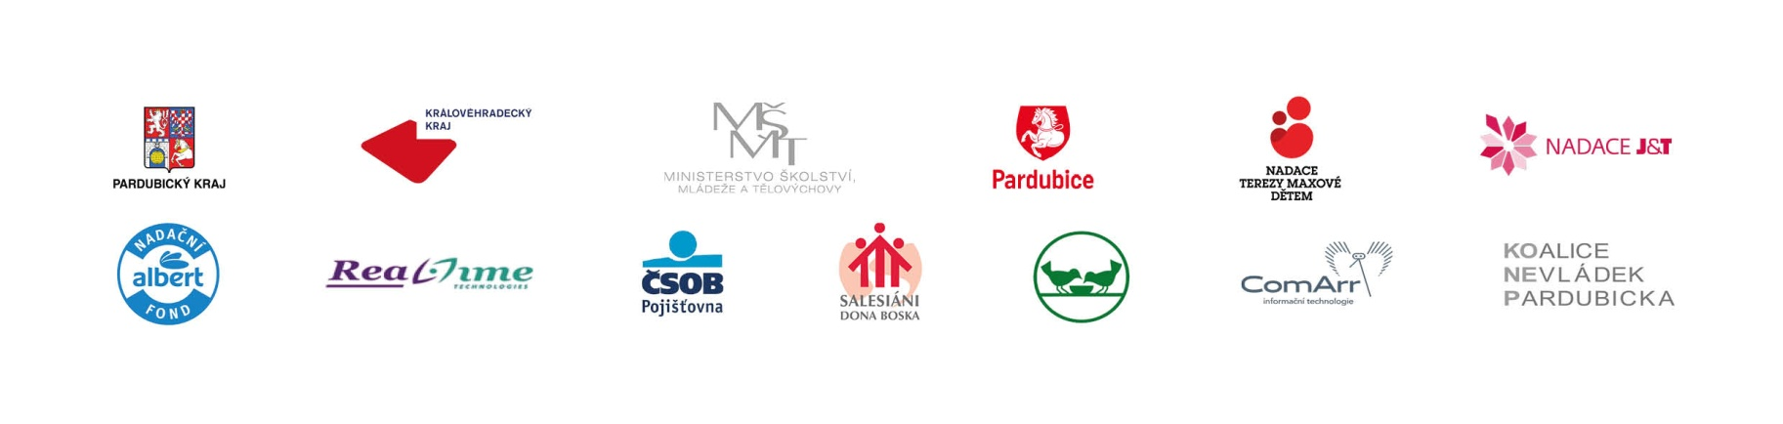

*----------------------------------------------------------------- Zde odstřihnout ------------------------------------------------------------------------*

**Přihláška na „Kurzy přípravy na život“ školní rok 2024/2025**

**Vybraný typ kurzu:** *  **Kurz 1 Kurz 2**

* nehodící se škrtněte / vybraný kurz zakroužkujte

**Jméno a příjmení:** …............................................................................ **Datum narození:** ..............................

**Kontaktní adresa:** ...…....….................................................................. **Kontaktní tel.:** ..................................

Podpis rodiče/pěstouna nebo zástupce zařízení s razítkem: ….........................................

Kontaktní osoba pro přihlášky: Mgr. Jitka Uchytilová, e-mail: uchytilova@dozivota.cz, mobil: 734 698 478.

**Přihlášky, prosím, zašlete do 10. 9. 2024 buď poštou na adresu, která je uvedena v záhlaví, nebo naskenované mailem.**

V ........................................ dne ….........................  *......................................*

Podpis účastníka

*S Vašimi osobními údaji nakládáme v souladu s Obecným nařízením o ochraně osobních údajů a zákonem 110/2019 Sb.,*

*O ochraně osobních údajů. Více informací viz dozivota.cz -> Ke stažení -> GDPR.*